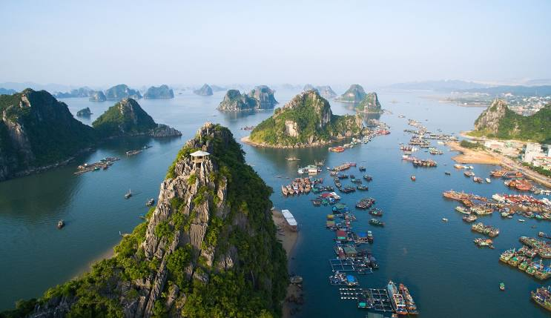

10 DÍAS SUPER VIETNAM LUJOSO
01 de abril de 2025 – 31 de marzo de 2026

ITINERARIO
- Día 1: Llegada a Hanói
- Día 2: Hanói - Visitas
- Día 3: Hanói - Bahía de Halong
- Día 4: Halong - Vuelo a Da Nang - Hoi An
- Día 5: Hoi An - Visitas
- Día 6: Hoi An - Da Nang - Tren a Quy Nhon
- Día 7: Quy Nhon - Día libre
- Día 8: Quy Nhon - Vuelo a Ho Chi Minh - Visitas
- Día 9: Ho Chi Minh - Delta de Mekong
- Día 10: Ho Chi Minh - Vuelo de salida
Día 1: Llegada al aeropuerto de Hanói donde les estará esperando nuestro guía de habla hispana. Traslado a la ciudad (1hr.), check-in hotel. Alojamiento en Hanói.
Recomendaciones: Masaje relajante, café en lago Hoan Kiem, compras en Barrio Antiguo.
Día 2: Tras el desayuno, visitas: Templo de la Literatura, Mausoleo Ho Chi Minh, Pagoda Pilar Único. Almuerzo local. Experiencia floral y ciclo pousse. Régimen: Desayuno y almuerzo.
Día 3: Salida a Bahía de Halong. Embarque en crucero, almuerzo a bordo; navegación entre islotes. Opcionales: kayak, cocina vietnamita. Cena y alojamiento a bordo.
Notas: Itinerario sujeto a cambios.
Día 4: Navegación y Tai chi al amanecer. Brunch a bordo. Traslado a aeropuerto de Hanói y vuelo a Da Nang. Traslado a Hoi An. Paseo en barco nocturno por río Hoai. Alojamiento en Hoi An.
Notas: Vuelo Danang 1h10min. Régimen: Brunch.
Día 5: Visitas en Hoi An: Barrio Antiguo, Phung Hung, Puente Japonés, Sala Phuc Kien, Casa Tan Ky, museo. Almuerzo. Tarde libre. Alojamiento.
Régimen: Desayuno y almuerzo.
Día 6: Tren de lujo a Quy Nhon con bebidas y menú. Paisajes. Llegada estación y traslado al hotel sin guía. Alojamiento.
Régimen: Desayuno.
Día 7: Día libre en Quy Nhon. Disfrute de playa o compras. Alojamiento.
Régimen: Desayuno.
Día 8: Vuelo a Ho Chi Minh. Almuerzo local. Visita Palacio de la Reunificación, Oficina Central de Correos, calle Nguyen Hue, Ayuntamiento. Alojamiento.
Régimen: Desayuno y almuerzo.
Día 9: Excursión al Delta del Mekong en My Tho/Ben Tre: barco y carro Xe Loi; almuerzo en restaurante local. Regreso a Ho Chi Minh.
Régimen: Desayuno y almuerzo.
Día 10: Desayuno y traslado al aeropuerto para vuelo de salida.
Régimen: Desayuno.
*****Fin de nuestros servicios*****

ALOJAMIENTO
Ciudad | Opción A - Gold Deluxe | Opción B - Lujo
Hanói | MELIA HANOI - Hab. Deluxe o similar | CAPELLA HANOI - Hab. Premier King o similar
Halong | PARADISE ELEGANCE CRUISE - Hab. Deluxe Balcony o similar | GINGER CRUISE - Hab. Junior Suite o similar
Hoi An | ANANTARA HOI AN RESORT - Hab. Deluxe Balcony o similar
Quy Nhon | ANANTARA QUY NHON VILLAS - Hab. Ocean View Pool Villa o similar
Ho Chi Minh | SOFITEL PLAZA SAIGON - Hab. Luxury o similar | PARK HYATT SAIGON - Hab. King/Twin o similar
* Todas las clasificaciones...
* Horario de entrada: 13:00, 14:00 o 15:00
* Horario de salida: 11:00 o 12:00

PRECIO POR PERSONA EN USD, TOUR EN PRIVADO CON GUÍA DE HABLA HISPANA
Opción A - Categoría Gold Deluxe
Temporada | 1 pax | 2 pax | 3-4 pax | 5-6 pax | 7-8 pax | Supl. SGL
May’25 - Sep’25 | 7475.00 | 4225.00 | 3912.50 | 3650.00 | 3506.25 | 2237.50
Abr’25, Oct’25 - Dic’25 | 7712.50 | 4350.00 | 4031.25 | 3775.00 | 3625.00 | 2350.00
Ene’26 - Mar’26 | 7943.75 | 4500.00 | 4181.25 | 3925.00 | 3781.25 | 2431.25
Opción B - Categoría Lujo
Temporada | 1 pax | 2 pax | 3-4 pax | 5-6 pax | 7-8 pax | Supl. SGL
May’25 - Sep’25 | 9056.25 | 5200.00 | 4887.50 | 4625.00 | 4481.25 | 2843.75
Abr’25, Oct’25 - Dic’25 | 9775.00 | 5606.25 | 5293.75 | 5031.25 | 4887.50 | 3150.00
Ene’26 - Mar’26 | 10075.00 | 5812.50 | 5500.00 | 5243.75 | 5093.75 | 3243.75
Notas: Festivos 15-23 Feb’26 y 19 Dic’25-06 Ene’26 +30%

SERVICIOS OPCIONALES
Servicios | Precio USD
Vuelo HAN-DAD en economy | 168.75
Vuelo QUYNHON-SGN en economy | 206.25
Masaje tradicional 60min | 56.25
Excursión a Ninh Binh (Hoa Lu+Tam Coc) | 168.75
Paseo hidroavión Halong 20min | 187.50

SUPLEMENTOS PARA SERVICIOS TERRESTRES EN VIETNAM
1. Festivo Año Nuevo vietnamita (15-23 Feb’26): +30%.
2. Fiestas nacionales (30 Abr, 01 May, 02 Sep): 25 USD/pax.
3. Retrasos vuelo >3h: 60/30/25/15 USD según pax.
4. Vuelo antes 07:00 o después 21:00: 20 USD/pax.

SERVICIOS INCLUIDOS
- Alojamiento con desayuno
- Visitas con guías locales
- Transporte terrestre AC
- Comidas mencionadas
- Entradas incluidas
- Ciclo pousse y tren Vietage
- Crucero en Halong y barco en Hoi An
- Agua y toalla diaria
- Fast track llegada en Hanói

SERVICIOS NO INCLUIDOS
- Bebidas y propinas
- Vuelos domésticos e internacionales
- E-visado Vietnam: 50 USD
- Tasa visado Vietnam: 25 USD
- Otros no mencionados

POLÍTICAS PARA LOS NIÑOS
- 1-2 años: gratuito compartiendo habitación
- 2-12 años: 75% precio adulto con cama extra
- >12 años: precio adulto

GASTOS DE CANCELACIÓN
Fecha de llegada | Cargo
Más de 35 días | 0%
Entre 35 y 25 días | 30%
Entre 24 y 10 días | 50%
Entre 9 y 3 días | 75%
Menos de 3 días o No Show | 100%

NOTAS IMPORTANTES
- Suplementos por vuelos fuera de horario
- Ajustes por carburante >25%
- Seguro de viaje no incluido
- Festivos pueden afectar visitas

